Actividad 3: Remotos
Nombre: [Tu Nombre] Módulo: Entornos de Desarrollo Fecha: [La fecha de hoy]
1. Configuración de GitHub
Enunciado:
- Crea un nuevo repositorio en GitHub llamado bloque3_ejercicio.
  - El repositorio debe ser público.
  - No añadas archivos README, .gitignore ni licencia.
Captura de pantalla (Repositorio vacío creado en GitHub): [PEGAR CAPTURA AQUÍ]
Se ha olvidado hacerlo cuando estaba vacio.
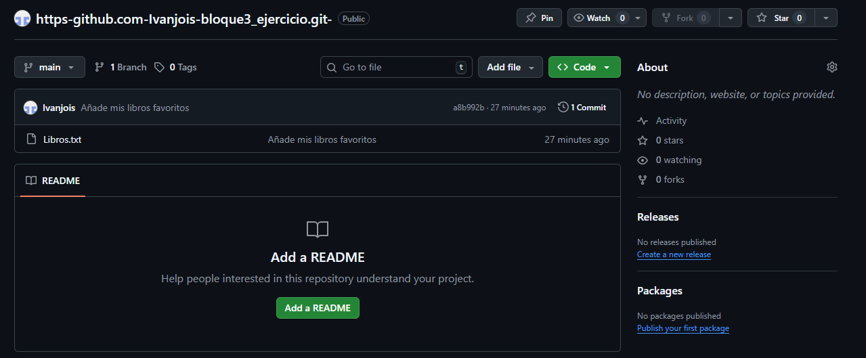

2. Repositorio local y publicación
Enunciado:
- Crea un directorio llamado bloque3_ejercicio en tu carpeta de trabajo.
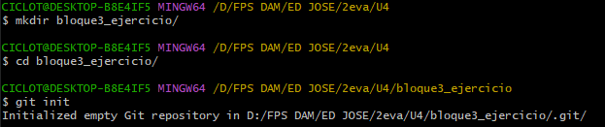
- Inicializa un repositorio de Git en este directorio.
- Crea un archivo llamado Libros.txt y añade tres libros que te gusten.
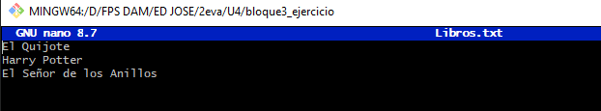
- Haz un primer commit. Elige un mensaje significativo.
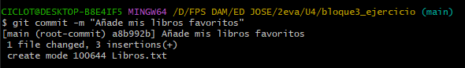
- Renombra la rama principal a main.
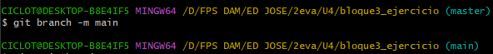
- Asocia el repositorio local al repositorio remoto que has creado en GitHub.
- Publica la rama main en el repositorio remoto.
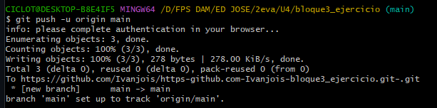
Captura de pantalla (Comandos realizados y git status): [PEGAR CAPTURA AQUÍ]
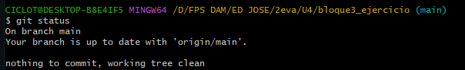
Captura de pantalla (Verificación en la web de GitHub): [PEGAR CAPTURA DEL NAVEGADOR VIENDO EL ARCHIVO]

3. Trabajo con ramas remotas
Enunciado:
- Crea una rama llamada musica y sitúate en ella.

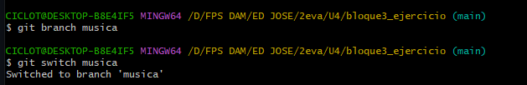
- Crea un archivo llamado musica.txt y añade tres canciones que te gusten.
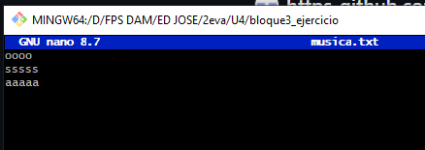
- Haz un commit en esta rama.
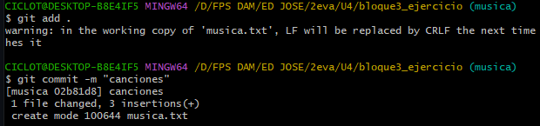
- Publica la rama musica en el repositorio remoto.
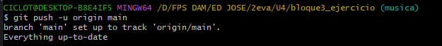
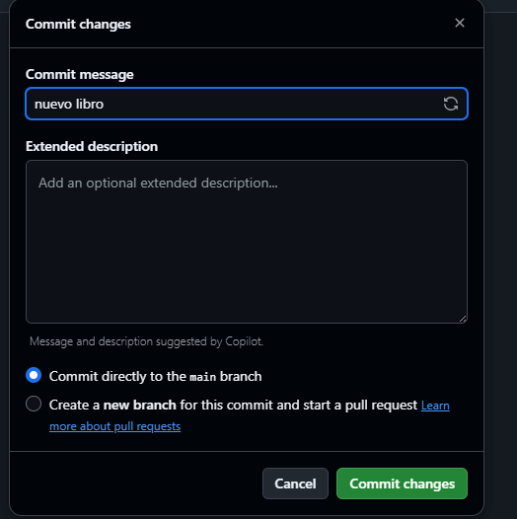
- Desde la web de GitHub, modifica el archivo Libros.txt para añadir un nuevo libro.
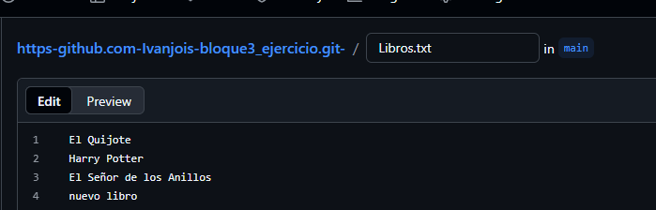
- Desde tu repositorio local (rama main), incorpora los cambios del repositorio remoto (pull).
- Fusiona la rama musica en la rama main.
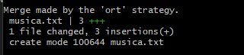

- Publica los cambios de la rama main en el repositorio remoto.
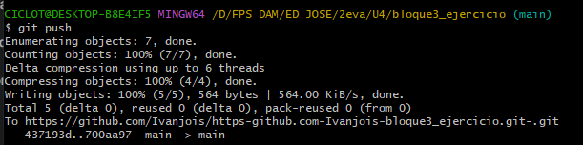
- Elimina la rama musica tanto localmente como en el repositorio remoto.
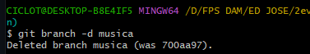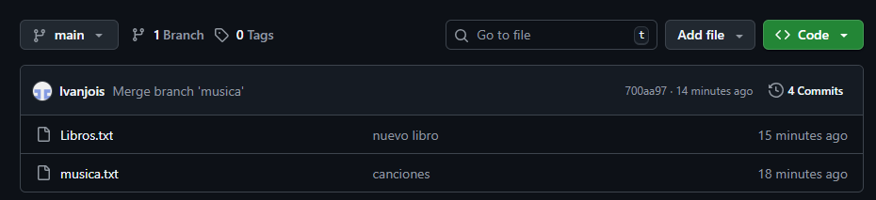

4. Clonar un repositorio
Enunciado:
- Sal de la carpeta bloque3_ejercicio.
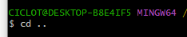
- Clona el repositorio bloque3_ejercicio de GitHub en una nueva carpeta llamada bloque3_clon.
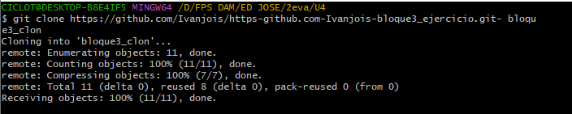
- Comprueba que el historial de cambios es el mismo que en el repositorio original.
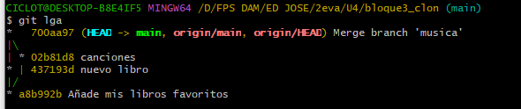

5. Resolución de conflictos con remotos
Enunciado:
- En la carpeta bloque3_ejercicio (repositorio original):
Modifica el archivo Libros.txt añadiendo una línea al final.
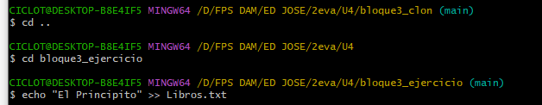
Haz un commit y publícalo en GitHub.
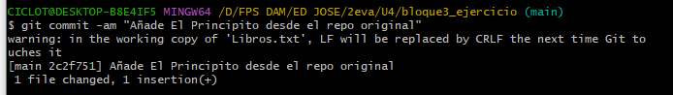
- En la carpeta bloque3_clon (repositorio clonado):
Sin hacer pull previamente, modifica el archivo Libros.txt añadiendo una línea distinta al final.
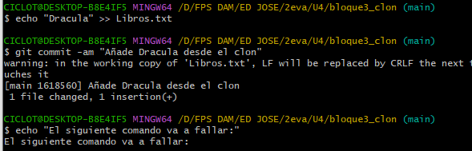
Haz un commit.
- Intenta publicar los cambios en GitHub (Debe fallar).
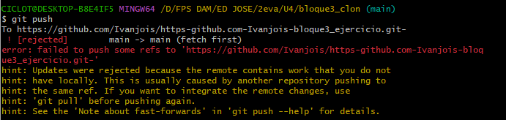

- Resuelve el conflicto incorporando los cambios del remoto.
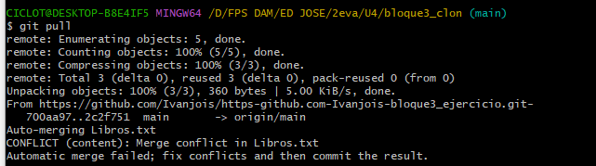

- Publica los cambios finales en GitHub.
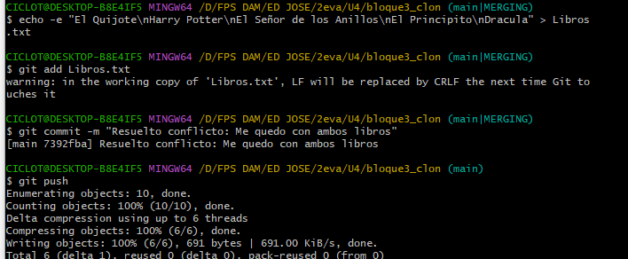
- Documenta los conflictos que se han generado y cómo los has resuelto.
- Documenta el estado final del repositorio con git lga tanto en la carpeta original como en el clon.
